目录

【一维插值】interp1..................................................................................................................................... 1 yi = interp1(x,y,xi,method) ..................................................................................................................... 1 例 1 ......................................................................................................................................................... 1 例 2 ......................................................................................................................................................... 2

【二维插值】interp2..................................................................................................................................... 4

ZI = interp2(X,Y,Z,XI,YI,method)......................................................................................................... 4 插值方式比较示例 ................................................................................................................................ 4 例 3 ......................................................................................................................................................... 8 例 4 ......................................................................................................................................................... 9

【三角测量和分散数据插值】 ...................................................................................................................13

【数据拟合】...............................................................................................................................................17 例 5 ........................................................................................................................................................17 例 6 ........................................................................................................................................................18

【一维插值】interp1

**yi = interp1(x,y,xi,method)**

例 **1**

在 1-12 的 11 小时内，每隔 1 小时测量一次温度，测得的温度依次为：5，8，9，15，25，29，31，

30，22，25，27，24。试估计每隔 1/10 小时的温度值。

建立 M 文件 temp.m

**hours=1:12;**

**temps=[5 8 9 15 25 29 31 30 22 25 27 24]; h=1:0.1:12; t=interp1(hours,temps,h,'spline'); plot(hours,temps,'kp',h,t,'b');**

35

30

25

20

15

10

5

0 2 4 6 8 10 12

例 **2**

已知飞机下轮廓线上数据如下，求 x 每改变 0.1 时的 y 值。

|  |  |  |  |  |  |  |  |  |  |
| --- | --- | --- | --- | --- | --- | --- | --- | --- | --- |
| **X** | **0** | **3** | **5** | **7** | **9** | **11 12** | **13** | **14** | **15** |
| **Y** | **0** | **1.2** | **1.7** | **2.0** | **2.1** | **2.0 1.8** | **1.2** | **1.0** | **1.6** |

建立 M 文件 plane.m

**x0=[0 3 5 7 9 11 12 13 14 15 ];**

**y0=[0 1.2 1.7 2.0 2.1 2.0 1.8 1.2 1.0 1.6 ];**

**x=0:0.1:15; y1=interp1(x0,y0,x,'nearest'); y2=interp1(x0,y0,x); y3=interp1(x0,y0,x,'spline'); plot(x0,y0,'kp',x,y1,'r')**

2.5

2

1.5

1

0.5

0

0 5 10 15

**plot(x0,y0,'kp',x,y2,'r')**

2.5

2

1.5

1

0.5

0

0 5 10 15

**plot(x0,y0,'kp',x,y3,'r')**

2

1.5

1

0.5

0

0 5 10 15

【二维插值】interp2

**ZI = interp2(X,Y,Z,XI,YI,method)**

插值方式比较示例

● 用较大间隔产生 peaks 函数数据点

**[x,y] = meshgrid(-3:1:3); z = peaks(x,y); surf(x,y,z)**

6

4

2

0

-2

-4

-6

4

2 4

0 2

0

-2 -2

-4 -4

● 产生一个较好的网格

**[xi,yi] = meshgrid(-3:0.25:3);**

● 利用最近邻方式插值

**zi1 = interp2(x,y,z,xi,yi,'nearest');surf(xi,yi,zi1)**

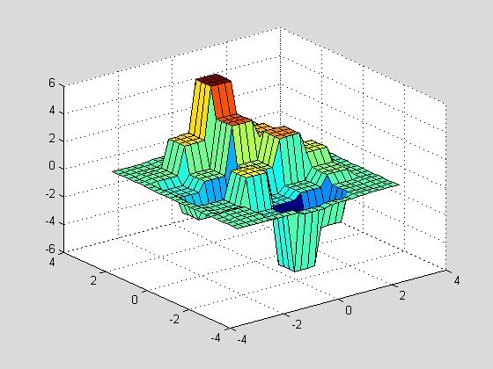

● 双线性插值方式

**zi2 = interp2(x,y,z,xi,yi,'bilinear');surf(xi,yi,zi2)**

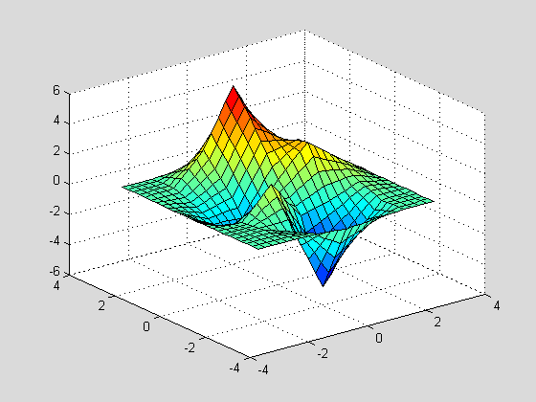

● 双立方插值方式

**zi3 = interp2(x,y,z,xi,yi,'bicubic');surf(xi,yi,zi3)**

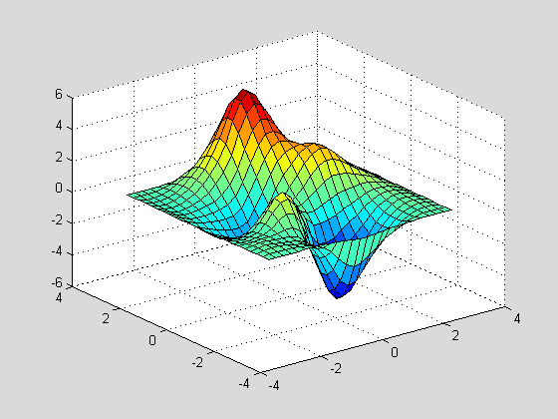

● 不同插值方式构造的等高线图对比

**contour(xi,yi,zi1)**

3

2

1

0

-1

-2

-3

-3 -2 -1 0 1 2 3

**contour(xi,yi,zi2)**

3

2

1

0

-1

-2

-3

-3 -2 -1 0 1 2 3

**contour(xi,yi,zi3)**

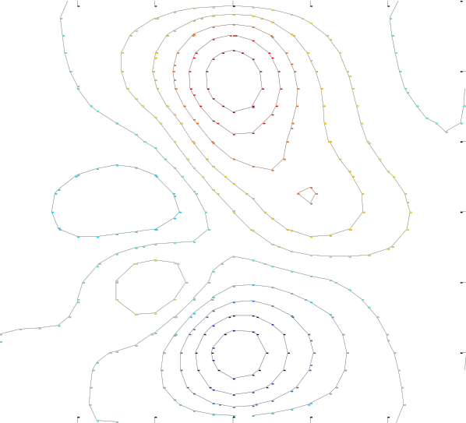

2

|  |  |  |
| --- | --- | --- |
|  |  |  |
|  |

1

0

-1

-2

-3

-3 -2 -1 0 1 2 3

例 **3**

测得平板表面 3*5 网格点处的温度分别为：

82 81 80 82 84

79 63 61 65 81

84 84 82 85 86

试作出平板表面的温度分布曲面 z=f(x,y)的图形。

建立 M 文件 wendu.m

**xi=1:0.2:5; yi=1:0.2:3; zi=interp2(x,y,temps,xi',yi,'cubic'); mesh(xi,yi,zi);**

90

85

80

75

70

65

60

3

2.5

5

2 4

3

1.5 2

1 1

例 **4**

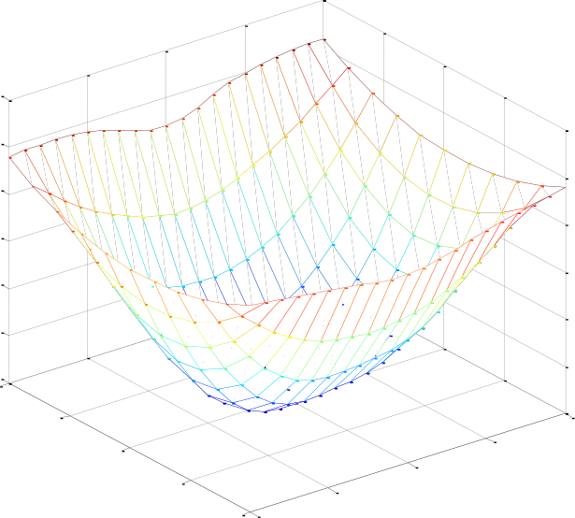

某山区测得一些地点的高度如下表所示，平面区域为1200  *x*  4000,1200  *y*  3600 ，试作出 该山区的地貌图和等高线图。比较几种插值方法。

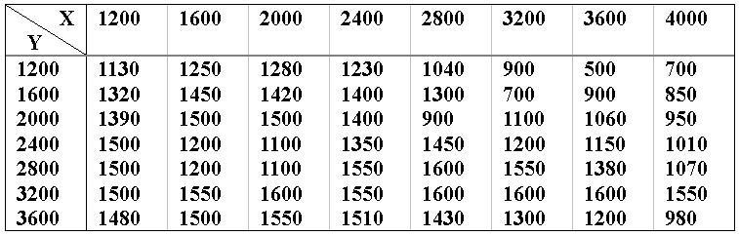

建立 M 文件 moutain.m

**x=0:400:5600;**

**y=0:400:4800;**

**z=[370 470 550 600 670 690 670 620 580 450 400 300 100 150 250;...**

**510 620 730 800 850 870 850 780 720 650 500 200 300 350 320;...**

**650 760 880 970 1020 1050 1020 830 900 700 300 500 550 480 350;...**

**740 880 1080 1130 1250 1280 1230 1040 900 500 700 780 750 650**

**550;...**

**830 980 1180 1320 1450 1420 1400 1300 700 900 850 840 380 780**

**750;...**

**880 1060 1230 1390 1500 1500 1400 900 1100 1060 950 870 900 930**

**950;...**

**910 1090 1270 1500 1200 1100 1350 1450 1200 1150 1010 880 1000**

**1050 1100;...**

**950 1190 1370 1500 1200 1100 1550 1600 1550 1380 1070 900 1050**

**1150 1200;...**

**1430 1430 1460 1500 1550 1600 1550 1600 1600 1600 1550 1500 1500**

**1550 1550;...**

**1420 1430 1450 1480 1500 1550 1510 1430 1300 1200 980 850 750 550**

**500;...**

**1380 1410 1430 1450 1470 1320 1280 1200 1080 940 780 620 460 370**

**350;...**

**1370 1390 1410 1430 1440 1140 1110 1050 950 820 690 540 380 300**

**210;...**

**1350 1370 1390 1400 1410 960 940 880 800 690 570 430 290 210 150];**

**figure(1);**

**meshz(x,y,z)**

2000

1500

1000

500

0

6000

4000

2000

0 0

2000

4000

6000

**xi=0:50:5600;**

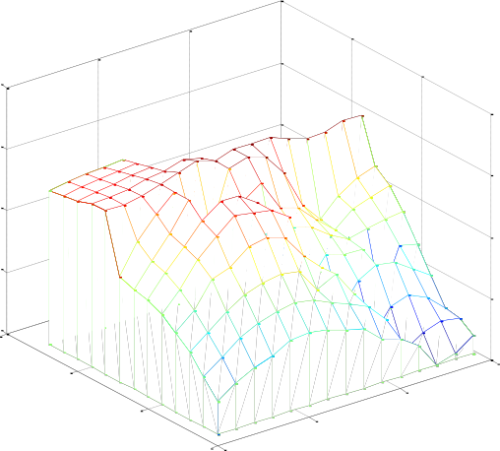

**yi=0:50:4800;**

**figure(2) z1i=interp2(x,y,z,xi,yi','nearest'); surfc(xi,yi,z1i)**

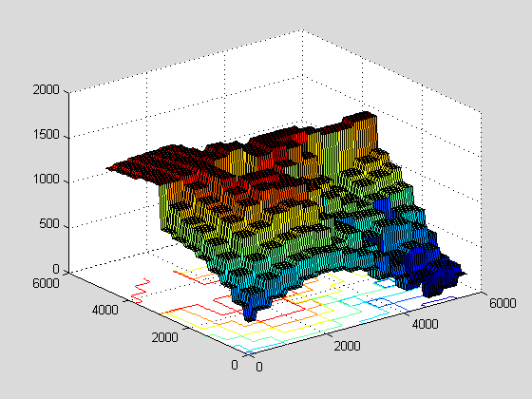

**figure(3)**

**z2i=interp2(x,y,z,xi,yi');**

**surfc(xi,yi,z2i)**

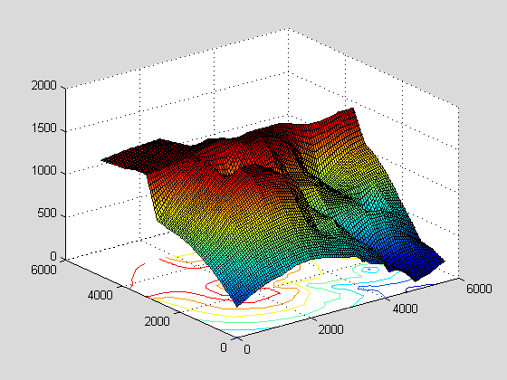

**figure(4) z3i=interp2(x,y,z,xi,yi','cubic'); surfc(xi,yi,z3i)**

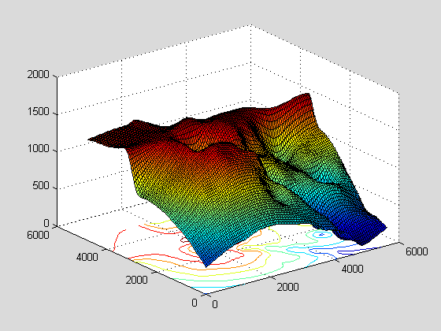

**figure(5)**

**subplot(1,2,1),contour(xi,yi,z2i,10);**

**subplot(1,2,2),contour(xi,yi,z3i,10);**

4500

4500

4000

4000

3500

3500

3000

3000

2500

2500

2000

2000

1500

1500

1000

1000

500

500

0

0 2000 4000

0

0 2000 4000

【三角测量和分散数据插值】

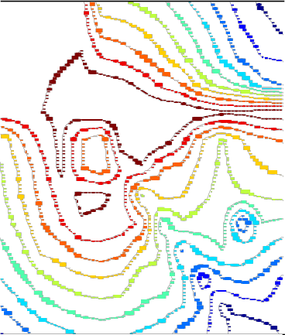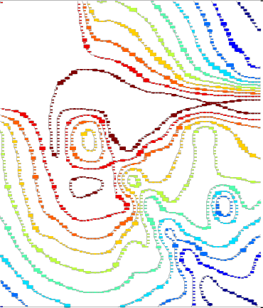

凸包（**Convex Hulls**）

**load seamount plot(x,y,'.','markersize',10) k = convhull(x,y);**

**hold on, plot(x(k),y(k),'-r'), hold off**

**grid on**



-47.95

-48

-48.05

-48.1

-48.15

-48.2

-48.25

-48.3

-48.35

-48.4

-48.45

210.8 210.9 211 211.1 211.2 211.3 211.4 211.5 211.6 211.7 211.8

德洛涅三角（**Delaunay Triangulation**）

**load seamount plot(x,y,'.','markersize',12) xlabel('Longitude'), ylabel('Latitude') grid on**

-47.95

-48

-48.05

-48.1

-48.15

-48.2

Latitude

-48.25

-48.3

-48.35

-48.4

-48.45

210.8 210.9 211 211.1 211.2 211.3 211.4 211.5 211.6 211.7 211.8

Longitude

**tri = delaunay(x,y);**

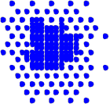

**hold on, triplot(tri,x,y), hold off**

-47.95

-48

-48.05

-48.1

-48.15

-48.2

Latitude

-48.25

-48.3

-48.35

-48.4

-48.45

210.8 210.9 211 211.1 211.2 211.3 211.4 211.5 211.6 211.7 211.8

Longitude

**figure hidden on trimesh(tri,x,y,z) grid on**

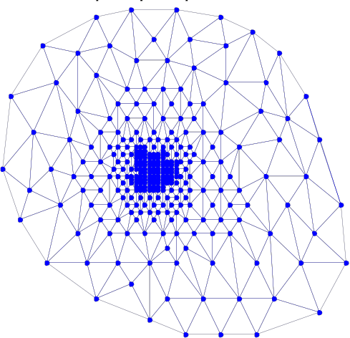

**xlabel('Longitude'); ylabel('Latitude'); zlabel('Depth in Feet')**

0

-1000

-2000

Depth in Feet

-3000

-4000

-5000

-47.8

-48

-48.2

Latitude

-48.4

-48.6

210.8

211

211.2

211.4

211.6

211.8

Longitude

**figure**

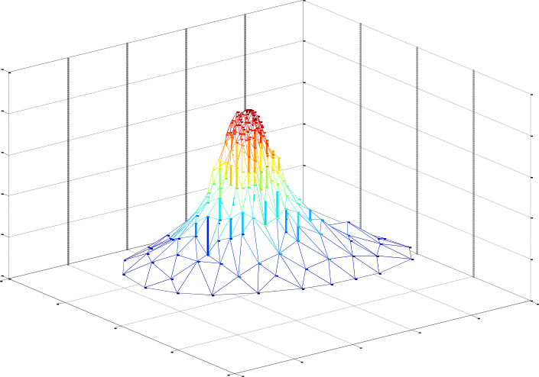

**[xi,yi] = meshgrid(210.8:.01:211.8,-48.5:.01:-47.9);**

**zi = griddata(x,y,z,xi,yi,'cubic'); [c,h] = contour(xi,yi,zi,'b-'); clabel(c,h)**

**xlabel('Longitude'), ylabel('Latitude')**

-47.9

-48

-48.1

-48.2

Latitude

-48.3

-48.4

-48.5

210.8 210.9 211 211.1 211.2 211.3 211.4 211.5 211.6 211.7 211.8

Longitude

火龙尼图形（**Voronoi Diagrams**）

**load seamount voronoi(x,y) grid on**

**xlabel('Longitude'), ylabel('Latitude')**

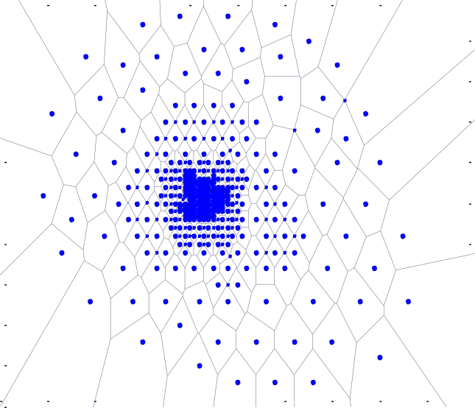

-47.95

-48

-48.05

-48.1

-48.15

-48.2

Latitude

-48.25

-48.3

-48.35

-48.4

-48.45

210.8 210.9 211 211.1 211.2 211.3 211.4 211.5 211.6 211.7 211.8

Longitude

【数据拟合】

例 **5**

对下面一组数据作二次多项式拟合

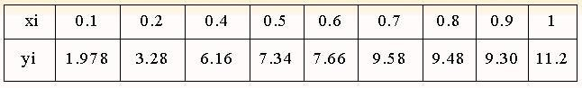

**x=[0.1 0.2 0.4:.1:1];**

**y=[1.978 3.28 6.16 7.34 7.66 9.58 9.48 9.30 11.2]; A=polyfit(x,y,2);**

**z=polyval(A,x);**

**plot(x,y,'k+',x,z,'r')**

12

10

8

6

4

2

0

0.1 0.2 0.3 0.4 0.5 0.6 0.7 0.8 0.9 1

例 **6**

用下面一组数据拟合 *c*(*t*)  *a*  *be*0.02*kt* 中的参数 a，b，k。

方法 1：用 lsqcurvefit

建立 M 文件 curvefun1.m function f=curvefun1(x,tdata) f=x(1)+x(2)*exp(-0.02*x(3)*tdata)

%其中 x(1)=a; x(2)=b；x(3)=k;

输入命令：

**tdata=100:100:1000;**

**cdata=1e-03*[4.54,4.99,5.35,5.65,5.90,6.10,6.26,6.39,6.50,6.59];**

**x0=[0.2,0.05,0.05];**

**x=lsqcurvefit ('curvefun1',x0,tdata,cdata)**

x =

0.0063 -0.0034 0.2542

方法 2：用 lsqnonlin

建立 M 文件 curvefun2.m function f=curvefun2(x) tdata=100:100:1000;

cdata=1e-03*[4.54,4.99,5.35,5.65,5.90,6.10,6.26,6.39,6.50,6.59];

f=x(1)+x(2)*exp(-0.02*x(3)*tdata)- cdata

输入命令：

**x0=[0.2,0.05,0.05]; x=lsqnonlin('curvefun2',x0)** x =

0.0063 -0.0034 0.2542